MUZYKA
Temat: Rozpoznawanie instrumentów muzycznych.
Rozwiąż zadania:
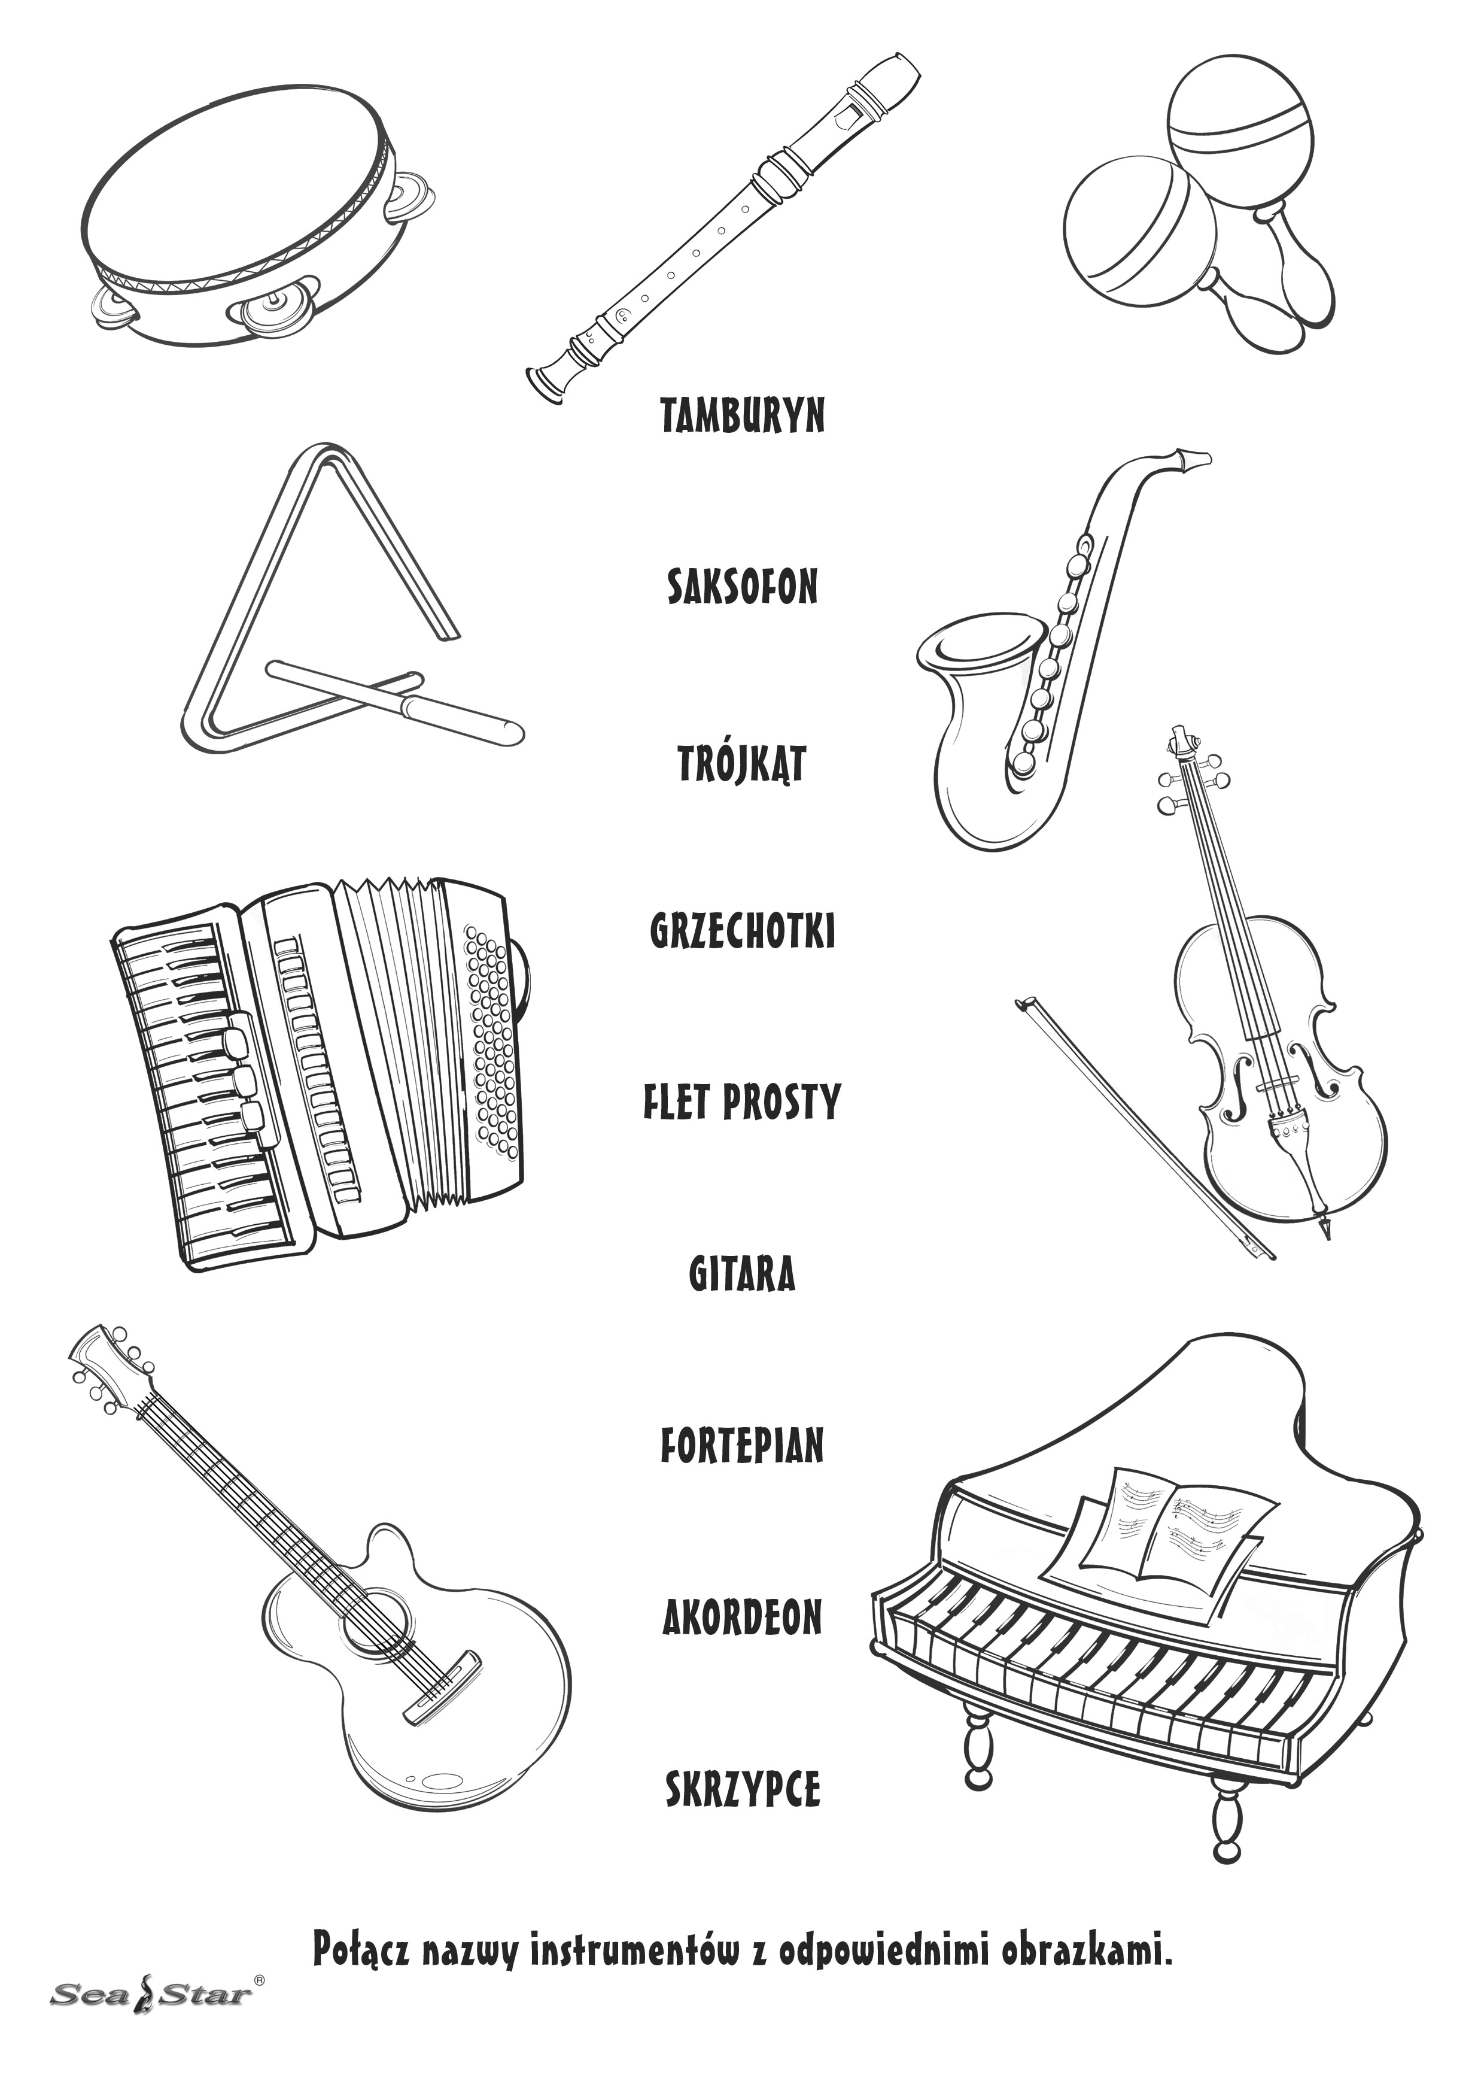

Pokoloruj rysunek i nazwij instrumenty z obrazka:
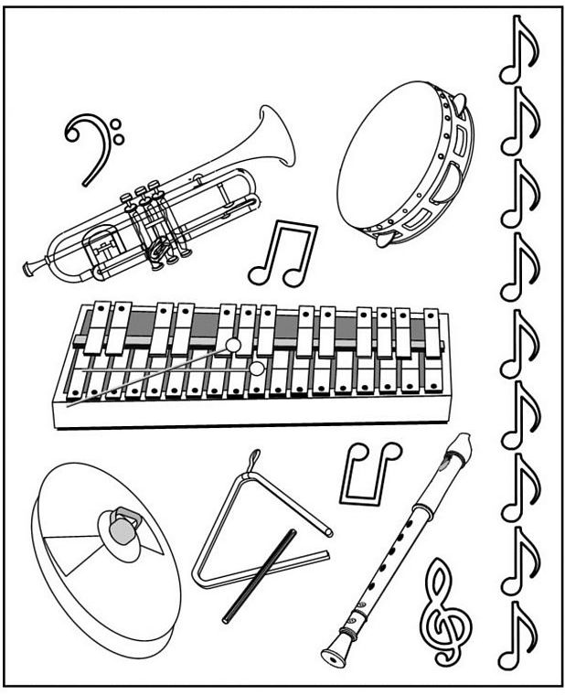
Temat: Nauka słów i melodii piosenki „Lato na dywanie”
Naucz się słów i melodii piosenki:
https://www.youtube.com/watch?v=JY2LxTIkWyQ
Wysłało po nas lato swój dywan latający.
Buchnęło ciepłym wiatrem, ogrzało buzię słońcem.
Drzewami zaszumiało, ptakami zaśpiewało
I nasze ukochane wakacje zawołało.
Ref: Lato, lato, lato, lato baw się z nami.
Lato, lato, lato, bądźmy kolegami.
Lato, lato, lato, lato z przygodami.
Obiecaj, że zawsze zostaniesz już z nami.
Będziemy w morzu pływać i w piłkę grać na plaży.
Piosenki razem śpiewać i razem w nocy marzyć.
I co dzień na dywanie będziemy razem latać.
Do wszystkich najpiękniejszych zakątków tego świata.
Ref: Lato, lato, lato, lato baw się z nami…

Temat: Rozwiązywanie zadań muzycznych – ćwiczenia pamięci.
Rozwiąż karty pracy:
